6. סולם6

1. סולם מוזיקלי
- Scale סולם הנו שורה של צלילים (טונים) רצופים בסדר עולה או יורד שקיים בינהם סדר מרווחים קבוע ובתבנית מוגדרת מראש והוא החומר הבסיסי של יצירה מוזיקלית. (הסולם מתחיל ומסתיים בתוך אוקטבה).
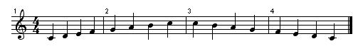
מתקופת הבארוק (1600 שנה לאחר הספירה) מושתת החומר הבסיסי של המוזיקה המערבית על הסולם הדיאטוני, שהוא שורה של שנים-עשר חצאי טונים המהווים אוקטבה. מבחר הטונים שבסולם הוא מבחר מתוך חצאי הטונים הללו, בשתי אפשרויות חלופיות: במז'ור או במינור. ניתן להתיק את סולמות ולהתחילם מכל אחד משנים-עשר הטונים של האוקטבה, וכך נוצרים 12 סולמות מז'וריים ו-12 סולמות מינוריים.
הצליל הנמוך של הסולם מכונה צליל הבס והוא הצליל המרכזי החשוב ביותר של הסולם , צליל זה מכונה אף בשם צליל הטוניקה.
הערה- הסולם מחייב רישום גובה צלילים המתאים לתבנית הסולם. במידה והמלחין מבקש לחרוג מתבנית זו אזי עליו להחליף את סוג הסולם בתוך היצירה. . ניתן להחליף את סוג תבנית הסולם בכל רגע נתון אך עם החלפת סוג תבנית הסולם על המלחין להיצמד לתבנית החדשה . בבחירת סוג הסולם אין חובה להשתמש בכל דרגות הסולם.

2. סוגי סולמות
הסולם משקף מבחר מסוים של צלילים מתוך מערכת צלילים האופיינית לתרבות מוזיקלית מסויימת: למשל הסולמות של המוזיקה ההודית מבוססים על חלוקת האוקטבה ל-22 סרוטי (מרווחים) בלתי שווים. (מרווחים של טון,חצי טון,רבע טון ושלושת רבעי טון), הסולמות של המוזיקה הערבית/מזרחית מבוססים על חלוקת האוקטבה ל-24 חלקים שווים.(24 מרווחים של רבע טון) ולעומתם המוזיקה האירופאית מערבית (המוזיקה שעליה אנו דנים בחוברת זו) מתבססת על חלוקת האוקטבה ל-12 חלקים שווים.(12 מרווחים של חצי טון). מיותר לציין כי אין עדיפות של שיטה אחת על פני רעותה וכל שיטה מתאימה לתרבות אחרת.

3. סולמות במוזיקה האירופאית מערבית
42 סולמות מוזיקליים אשר בנויים מהסולם המז'ורי והמינורי כאשר לכל אחד מ- 7 צלילי הטוניקה מוצמד הדיאז או הבמול 7*3*2= 42 סולמות . שבעה צלילי המוזיקה בתוספת סימני ההיתק (חצאי הטונים - במול, דיאז) וכן ההרמוניה בשילוב סולמות מינוריים או סולמות מז’וריים ובשילוב !88 בעצרת אפשרויות של מרווחים מוזיקליים נותן למוזיקה אין סוף אפשרויות לביטוי: להלן 42 הסולמות:

C- major | C#- major | Cb- major | C- minor | C#- minor | Cb- minor
D- major | D#- major | Db- major | D- minor | D#- minor | Db- minor
E- major | E#- major | Eb- major | E- minor | E#- minor | Eb- minor
F- major | F#- major | Fb- major | F- minor | F#- minor | Fb- minor
G- major | G#- major | Gb- major | G- minor | G#- minor | Gb- minor
A- major | A#- major | Ab- major | A- minor | A#- minor | Ab- minor
B- major | B#- major | Bb- major | B- minor | B#- minor | Bb- minor

4. סימני הסולמות
סימן הסולם –סימני במול או דיאז המופיעים בתחילת יצירה או קטע. סימנים אלו מציינים את סוג הסולם כגון: רה מינור, סול מז'ור, פה מינור לה במול מז'ור וכו.. ישנם 42 סימני סולמות שונים. אך רק 24 מתוכם 12 במז'ור ו-12 במינור הינם בשימוש רב יותר..על-פי סימן הסולם נקבעים 7 דרגות הסולם. הצליל המזוהה בסולם הוא למעשה צליל הטוניקה. לדוגמא בסולם רה מינור צליל הטוניקה הנו רה. ובסולם סול מז'ור צליל הטוניקה הנו סול וכו.. סימני הסולם נועדו לצורך ציון גובה הצליל ודרגות הסולם ולצורך נוחות כתיבה בלבד. (כידוע ניתן לכתוב את כל 42 סוגי הסולמות ב-דו מז'ור אך כמובן שלא נוכל לשמר את תבנית הסולם. )
לדוגמא - סולם דו מז'ור וסולם דו מינור (שניהם כתובים כביכול בסולם דו מז'ור) אך שני סולמות אלו שונים במהותם בגלל השינויים שחלו בתבנית הסולם ובדרגות הסולם.
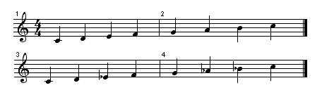
לדוגמא - סולם דו מינור עם סימני היתק ליד המפתח (כך נוהגים לכתוב את סוג הסולם מפאת נוחות)
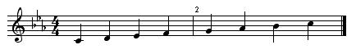

5. שינוי סימני ההיתק בסולם
שינוי סימני הסולם ניתן לבצע בתוך היצירה, בפרק מסויים ביצירה או במספר תיבות בתוך פרק מסויים ביצירה.. שינוי סימני הסולם נכתבים על ידי מלחין היצירה בהתאם לרעיון המוזיקלי אותו הוא רוצה לבטא –כגון מעבר ממז'ור (שמחה) למינור (עצוב) וכו.. שינוי זה מכונה לרבות מודולציה והשימוש בה הנו רחב ,מלחינים רבים השתמשו ומשתמשים בשיטה זו (המפורסם שבהם היה שוברט)..
בדוגמא שלפנינו אנו רואים ביצוע של מודולציה מסולם Ab=Major לסולם D-Minor .. סימני הבקאר
בסולם D-Minor הם אשר בצעו למעשה את המעבר בין שתי הסולמות. (שימו לב כי עקב המודולציה השתנה גובהם של שני צלילים לעומת המצב הקודם וכעת הצליל רה במול הפך לרה בקאר והצליל מי במול הפך למי בקאר).
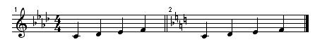

6. קביעת סוג הסולם
בבואנו לכתוב יצירה כלשהיא, סוג הסולם הנו המרכיב העיקרי והכמעט בלעדי אשר יבטא למעשה את מה שהמלחין התכוון בכתיבת היצירה .. כאשר מלחין עומד לכתוב יצירה כלשהיא הוא בוחר כדבר ראשון את סוג הסולם אשר יבטא את אוירת היצירה .. לדוגמא בפרק ה-Kyrie (אלוהים רחם עלינו) ישתמש המלחין בסולם מינורי, בפרק ה-Gloria (הללו את ה') ישתמש המלחין בסולם מז'ורי ובפרק crucificux (צליבת ישו) ישתמש המלחין בסולם בעל צלילים במולים ודיאזים רבים כדי להדגיש את הפחד את החרדה ואת המתח, ובפרק האחרון Dona nobis (שלום עליכם) המלחין משתמש שוב בסולם המז'ורי. ניתן אף להשתמש במרווחי צלילים בדוגמת האופרה "שיקוי אהבה" (המלחין דוניצטי משתמש במרווחי הלצה כגון הפרימה הזכה והקוורטה כדי להמחיש את השכרות מהשיקוי וכו).. או הסולם הניצחי מי במול מינור שבו השתמש פוצ'יני בארייה הניצחית מתוך האופרה "טורנדוט" למשרתת ליו כדי להמחיש את עוצמת הכאב)..
להלן וריאציות שונות הקיימות בפני המלחין לבחירת סוג הסולם:
סולמות במינור- עצבות
סולמות במז'ור- שמחה
שילוב של סולם במז'ור ובמינור- דיכאון
צלילים במוליים - מתח
צלילים דיאזים - הרפיה
צלילים במוליים + דיאזים - פחד/חרדה

7. טבלה- סימני ההיתק בסולם
להלן טבלאות אשר מכילות את סימני ההיתק בכל אחד מ- 42 הסולמות : 21 במז'ור ו-21 במינור:

- סולמות מז'וריים: ( הסולמות עם סימניות הדיאז/במול כפול אינן בשימוש יומי )

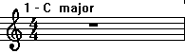 | 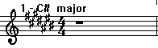 | 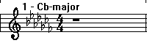
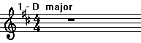 | 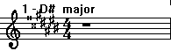 | 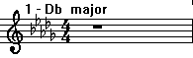
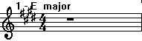 | 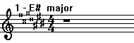 | 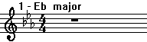
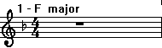 | 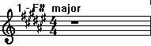 | 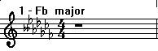
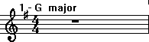 | 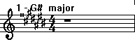 | 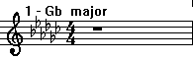
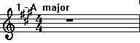 | 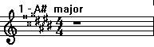 | 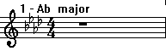
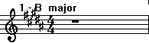 | 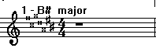 | 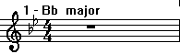

21 -סולמות מינוריים: ( הסולמות עם סימניות הדיאז/במול כפול אינן בשימוש יומי ).
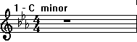 | 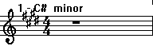 | 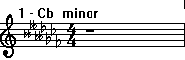
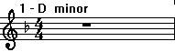 | 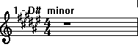 | 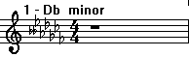
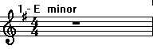 | 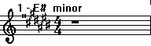 | 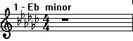
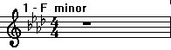 | 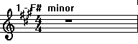 | 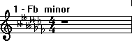
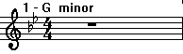 | 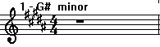 | 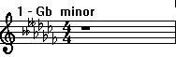
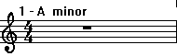 | 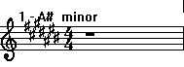 | 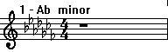
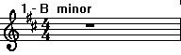 | 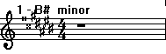 | 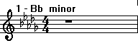

8. תבנית הסולם
תבנית הסולם- מתאפיינת על-פי התדר (המרווח) שבין שני צלילים עוקבים, בכל אחת מ-7 דרגות הסולם.
במוזיקה המערבית 7 תבניות מוזיקליות שונות אשר מתאיפיינות כאמור על-פי המרווח בטונים שבין שני צלילים
או על-פי המרווח מצליל הטוניקה דו. להלן טבלאות:

טבלה – תבניות מוזיקליות -מרווח בין שני צלילים- הטבלה ערוכה מצליל נתון C (משמאל לימין)
שם הצליל  שם התבנית | C | B | A# | A | G# | G | F# | F | E | D# | D | C# | C
מז'ור | 0.5 | 1 |  | 1 |  | 1 |  | 0.5 | 1 |  | 1
מינור-טבעי | 1 |  | 1 |  | 0.5 | 1 |  | 1 |  | 0.5 | 1
מינור-הרמוני | 0.5 | 1.5 |  |  | 0.5 | 1 |  | 1 |  | 0.5 | 1
מינור-מלודי | 0.5 | 1 |  | 1 |  | 1 |  | 1 |  | 0.5 | 1
הטונים השלמים | 1 |  | 1 |  | 1 |  | 1 |  | 1 |  | 1
פנטטונית | 1.5 |  |  | 1 |  | 1.5 |  |  | 1 |  | 1
כרומטית | 0.5 | 0.5 | 0.5 | 0.5 | 0.5 | 0.5 | 0.5 | 0.5 | 0.5 | 0.5 | 0.5 | 0.5

טבלה – תבנית מוזיקלית –מרווח מצליל הטוניקה (מימין לשמאל)
שם המרווח  סוג הסולם | סקונדה | טרצה | קוורטה | קווינטה | סקסטה | ספטימה | אוקטבה
מז'ור | גדולה | גדולה | זכה | זכה | גדולה | גדולה | זכה
מינור- טבעי | גדולה | קטנה | זכה | זכה | קטנה | קטנה | זכה
מינור - הרמוני | גדולה | קטנה | זכה | זכה | קטנה | גדולה | זכה
מינור- מלודי | גדולה | קטנה | זכה | זכה | גדולה | גדולה | זכה
טונים שלמים | גדולה | גדולה | מוגדלת | - | קטנה | קטנה | זכה
פנטטוני | גדולה | גדולה | - | זכה | גדולה | - | -
כרומטי | קטנה/גדולה | קטנה/גדולה | זכה/טריטון | דכה/מוגדלת | קטנה/גדולה | קטנה/גדולה | זכה

9. טבלאות – 21 סולמות במזור
להלן טבלה אשר מתארת את 21 הסולמות במז'ור.
הטבלה מכילה (משמאל לימין): שם הסולם, שם תבנית הסולם, צורת תבנית הסולם, 7 דרגות הסולם, סימני
ההיתק בכל סולם בדיאז ובמול, שם הסולם המקביל, מאפיין הסולם.

מאפיין הסולם | סולם  מקביל | b | # | 1 | 1/2 | 1 | 1 | 1/2 | 1 | 1 |  | תבנית  מז'ורית
 | A- minor |  |  | C | B | A | G | F | E | D | C | C- Major
מ | B - minor |  | 2 | D | C# | B | A | G | F# | E | D | D- Major
ז' | C#-minor |  | 4 | E | D# | C# | B | A | G# | F# | E | E- Major
ו | D - minor | 1 |  | F | E | D | C | Bb | A | G | F | F- Major
ר | E - minor |  | 1 | G | F# | E | D | C | B | A | G | G- Major
 | F# -minor |  | 3 | A | G# | F# | E | D | C# | B | A | A- Major
 | G# -minor |  | 5 | B | A# | G# | F# | E | D# | C# | B | B- Major

מאפיין הסולם | סולם  מקביל | b | # | 1 | 1/2 | 1 | 1 | 1/2 | 1 | 1 |  | תבנית  מז'ורית
דיאז | A# - minor |  | 7 | C# | B# | A# | G# | F# | E# | D# | C# | C#- Major
מ | B# - minor |  | 5+2x | D# | Cx | B# | A# | G# | Fx | E# | D# | D#- Major
ז' | Cb-minor |  | 3+4x | E# | Dx | Cx | B# | A# | Gx | Fx | E# | E#- Major
ו | D#-minor |  | 6 | F# | E# | D# | C# | B | A# | G# | F# | F#- Major
ר | E#-minor |  | 6+1x | G# | Fx | E# | D# | C# | B# | A# | G# | G#- Major
 | Fb-minor |  | 4+3x | A# | Gx | Fx | E# | D# | Cx | B# | A# | A#- Major
 | Gb-minor |  | 2+5x | B# | Ax | Gx | Fx | E# | Dx | Cx | B# | B#- Major

מאפיין הסולם | סולם  מקביל | b | # | 1 | 1/2 | 1 | 1 | 1/2 | 1 | 1 |  | תבנית  מז'ורית
במול | Ab-minor | 7 |  | Cb | Bb | Ab | Gb | Fb | Eb | Db | Cb | Cb- Major
מ | Bb-minor | 5 |  | Db | C | Bb | Ab | Gb | F | Eb | Db | Db- Major
ז' | C-minor | 3 |  | Eb | D | C | Bb | Ab | G | F | Eb | Eb- Major
ו | Db-minor | 6+1bb |  | Fb | Eb | Db | Cb | Bbb | Ab | Gb | Fb | Fb- Major
ר | Eb-minor | 6 |  | Gb | F | Eb | Db | Cb | Bb | Ab | Gb | Gb- Major
 | F-minor | 4 |  | Ab | G | F | Eb | Db | C | Bb | Ab | Ab- Major
 | G-minor | 2 |  | Bb | A | G | F | Eb | D | C | Bb | Bb- Major

10. טבלאות – 21 סולמות במינור
להלן טבלה אשר מתארת את 21 הסולמות במינור.
הטבלה מכילה (משמאל לימין): שם הסולם, שם תבנית הסולם, צורת תבנית הסולם, 7 דרגות הסולם, סימני
ההיתק בכל סולם בדיאז ובמול, שם הסולם המקביל, מאפיין הסולם.

מאפיין הסולם | סולם  מקביל | b | # | 1 | 1 | 1/2 | 1 | 1 | 1/2 | 1 |  | תבנית  מינורית
 | C - Major |  |  | A | G | F | E | D | C | B | A | A-minor
מ | D - Major |  | 2 | B | A | G | F | E | D | C | B | B-minor
י | Eb - Major | 3 |  | C | B | A | G | F | E | D | C | C-minor
נ | F - Major | 1 |  | D | C | B | A | G | F | E | D | D-minor
ו | G - Major |  | 1 | E | D | C | B | A | G | F | E | E-minor
ר | Ab - Major | 4 |  | F | E | D | C | B | A | G | F | F-minor
 | Bb - Major | 2 |  | G | F | E | D | C | B | A | G | G-minor

מאפיין הסולם | סולם  מקביל | b | # | 1 | 1 | 1/2 | 1 | 1 | 1/2 | 1 |  | תבנית  מינורית
מז'ור | C - Major |  | 7 | A# | G# | F# | E# | D# | C# | B# | A# | A#-minor
מ | D - Major |  | 5+2x | B# | A# | G# | FX | E# | D# | CX | B# | B#-minor
י | Eb - Major |  | 4 | C# | B | A | G# | F# | E | D# | C# | C#-minor
נ | F - Major |  | 6 | D# | C# | B | A# | G# | F# | E# | D# | D#-minor
ו | G - Major |  | 6+1x | E# | D# | C# | B# | A# | G# | FX | E# | E#-minor
ר | Ab - Major |  | 3 | F# | E | D | C# | B | A | G# | F# | F#-minor
 | Bb - Major |  | 5 | G# | F# | E | D# | C# | B | A# | G# | G#-minor

מאפיין הסולם | סולם  מקביל | b | # | 1 | 1 | 1/2 | 1 | 1 | 1/2 | 1 |  | תבנית  מינורית
במול | C - Major | 7 |  | Ab | Gb | Fb | Eb | Db | Cb | Bb | Ab | Ab-minor
מ | D - Major | 5 |  | Bb | Ab | Gb | F | Eb | Db | C | Bb | Bb-minor
י | Eb - Major | 4+3bb |  | Cb | Bbb | Abb | Gb | Fb | Ebb | Db | Cb | Cb-minor
נ | F - Major | 6+1bb |  | Db | Cb | Bbb | Ab | Gb | Fb | Eb | Db | Db-minor
ו | G - Major | 6 |  | Eb | Db | Cb | Bb | Ab | Gb | F | Eb | Eb-minor
ר | Ab - Major | 3+4bb |  | Fb | Ebb | Dbb | Cb | Bbb | Abb | Gb | Fb | Fb-minor
 | Bb - Major | 5+2bb |  | Gb | Fb | Ebb | Db | Cb | Bbb | Ab | Gb | Gb-minor

כלומר, על כל אחד מ-7 צלילי היסוד ניתן לבנות 6 סוגי סולמות שונים ובסה"כ 6*7 =42 סוגי סולמות, אפשריים במוזיקה המערבית אירופאית.

11. סולם מז'ור
הסולם המז'ורי Major) באנגליתDur בגרמנית) הינו סולם עתיק שמקורו ביוון סולם זה כונה בעבר בשם מודוס יוני.
מז'ור (גדול ביוונית) הוא אחד מהסולמות הדיאטונים אשר מקורם במוזיקה האירופאית מערבית. הוא בנוי משמונה צלילים הכוללים את המרווחים הבאים: סקונדה גדולה, טרצה גדולה, קוורטה זכה, קווינטה זכה, סקסטה גדולה, ספטימה גדולה, ואוקטבה זכה. המאפיין העיקרי של הסולם המז'ורי לעומת המינורי הוא הטרצה הגדולה בין הדרגה הראשונה לשלישית.
תכונות אופייניות לסולם המז'ורי:
- טרצה גדולה בין דרגה ראשונה ושלישית
- סקסטה גדולה בין דרגה ראשונה ושישית
- ספטימה גדולה בין דרגה ראשונה לשביעית
- קיים צליל מוביל.
- סולם זה בנוי לפי סדר מרווחי טונים קבוע, להלן התבנית:
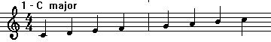
התבנית המז'ורית: 0.5 1 1 1 0.5 1 1

12. סולם מינור
הסולם המינורי (Minor באנגלית moll בגרמנית) הינו סולם עתיק שמקורו ביוון סולם זה כונה בעבר בשם מודוס איאולי. מינור (קטן ביוונית) הוא אחד מהסולמות הדיאטונים אשר מקורם במוזיקה המערבית. הוא בנוי משמונה צלילים הכוללים את המרווחים הבאים: סקונדה גדולה, טרצה קטנה, קוורטה זכה, קווינטה זכה, סקסטה קטנה, ספטימה קטנה, ואוקטבה זכה. המאפיין העיקרי של הסולם המינורי לעומת המז'ורי הוא הטרצה הקטנה בין הדרגה הראשונה לשלישית.
תכונות אופייניות לסולם המינורי:
- טרצה קטנה בין דרגה ראשונה ושלישית
- סקסטה קטנה בין דרגה ראשונה ושישית
- ספטימה קטנה בין דרגה ראשונה לשביעית
- לא קיים צליל מוביל.
- נגזר מתוך הדרגה השישית בסולם המז'ורי (למשל לה מינור נגזר מדו מז'ור).
- סולם זה בנוי לפי סדר מרווחי טונים קבוע, להלן התבנית:
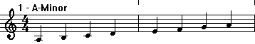
התבנית המינורית: 1 1 0.5 1 1 0.5 1

13. סולם דו מז'ור בהקבלה לסולם דו מינור
סולמות בעלי טוניקה זהה הינם סולמות אשר דרגת הסולם בהם זהה אך סימני הסולם ותבנית הסולם שונים.
להלן דוגמת המחשה להבדל בין שני הסולמות :C-major לעומת C-minor
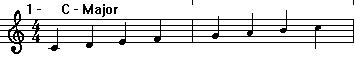
התבנית המזורית : 0.5 1 1 1 0.5 1 1

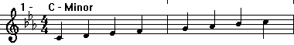
התבנית המינורית: 1 1 0.5 1 1 0.5 1

14. שלושה סוגי סולמות במינור
בסולם המינורי שלושה סוגי תתי סולמות:

מינור טבעי – מרווח של טרצה קטנה מצליל הטוניקה. סולם זה הנו מקביל לסולם המז'ורי ללא סימני היתק וללא טון מוביל.בירידה הסולם זהה .מכיל 2 חצאי טונים , בנוי במתכונת:

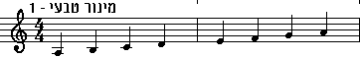
תבנית מינור טבעי: 1 1 0.5 1 1 0.5 1

מינור הרמוני – מרווח של טרצה קטנה מצליל הטוניקה , מקביל לסולם המז'ורי הטון השביעי מוגבה בחצי טון.
בירידה הסולם זהה. מכיל 3 חצאי טונים, הגבהה של דרגה שביעית בחצי טון, בנוי במתכונת:

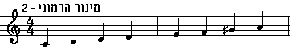
תבנית מינור הרמוני: 0.5 1.5 0.5 1 1 0.5 1

מינור מלודי - מרווח של טרצה קטנה מצליל הטוניקה. מקביל לסולם המזורי. הטון השישי והשביעי מוגבהים בחצי טון .
בירידה סולם זה חוזר להיות מינור טבעי. מכיל 2 חצאי טונים, בנוי במתכונת עולה ויורדת:
המתכונת העולה: טון, חצי טון, טון, טון-, טון,טון, חצי טון.
ובמתכונת יורדת: טון, טון, חצי טון, טון, טון, חצי טון, טון.
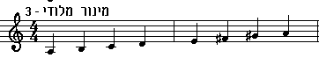
תבנית מינור מלודי: 0.5 1 1 1 1 0.5 1

15. סולם כרומטי
סולם מוזיקלי המכיל מרווח בין כל צליל לצליל של חצי טון, כלומר: סולם המשתמש בכל הצלילים הקיימים בטווח של אוקטבה (במוזיקה המערבית). בסולם הכרומטי אין שימוש רב במוזיקה המערבית כיוון שלסולם זה אין כל תכונה טונאלית מלודית או הרמונית מיוחדת. סולם זה כולל את כל התווים האפשריים ולכן לא ניתן להגדיר בו דרגות או כל דבר הקשור בהן. המוזיקה היחידה בה יש שימוש בסולם הדומה לסולם כרומטי היא מוזיקת ה-ג'אז, אך גם בה נדיר למצוא סולמות כרומטיים טהורים וכך נותר הסולם הכרומטי בגדר נקודת התייחסות קיצונית ולא כסולם מוזיקלי על כל המשתמע מכך. לעומת זאת אכן קיימת מלודיה כרומטית אשר באה לידי ביטוי בשירה או בנגינה אך היא מולחנת תחת סוג סולם במז'ור או במינור. ראה דוגמא- אופרה Regoletto פרק 18

הסולם הכרומטי - הנו חלוקת האוקטבה לחצאי טונים עולים או יורדים . מכיל את כל 12 הצלילים.
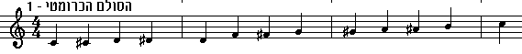
0.5 0.5 0.5 0.5 0.5 0.5 0.5 0.5 0.5 0.5 0.5 0.5

16. סולם הטונים השלמים
זהו סולם שבו כל המרווחים הנם של טונים שלמים אם בירידה ואם בעליה

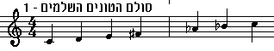
1 1 1 1 1 1

17. סולם פנטטוני
סולם פנטטוני - זהו אחד הסולמות השכיחים ביותר בתקופה העתיקה והמצוי עד היום גם במוזיקה האירופית, סולם זה נמצא אצל כל עמי התרבות הקדומה: סין, פולינזיה, אפריקה, האינדיאנים באמריקה, הקלטים והסקוטים...סולם זה בנוי מחמשת שמות יסוד מוזיקליים שונים . סדר המרווחים בסולם זה משמאל לימין: סקונדה גדולה, סקונדה גדולה, טרצה קטנה ,וסקונדה גדולה .. המרווח בין הצליל החמישי לראשון הנו מרווח הסקסטה הגדולה. (בסולם זה עשה שימוש רב המלחין פוצ'יני באופרה "טורנדוט" וזאת כדי לגרום למצלול התחושות המוזיקליות כדי לבטא אוירה של מוזיקה סינית).
סולם פנטטוני הוא סולם או מודוס מוזיקלי המורכב מחמישה (חמישה=פנטה ביוונית) צלילים באוקטבה. דוגמה לסולם כזה היא סידור של סולם מז'ורי או מינורי עם החסרת צלילים למען הימנעות מחזרה על מרווח של חצי טון . (החשיבה המסורתית של סולם זה היא נגינה על הקלידים השחורים בלבד)..
בדוגמא שלהלן: סולם פנטטוני במז'ור המתחיל בצליל דו. הנו צירוף של חמישה טונים : דו רה מי סול לה. במסגרת אוקטבה. סולם זה אינו בנוי על חצאי טונים והוא מופיע במצב אחד בלבד. חשוב לציין כי סולם זה אינו מכיל את הצלילים של דרגה רביעית -פה ודרגה שביעית -סי.

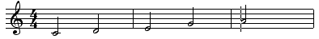
1 1.5 1 1

פנטטוניקה מז'ורית- הפנטטוניקה הנמצאת בשימוש בבלוז, ג'אז ומוזיקה קלאסית ארופאית בנויה כך: מחסירים מן הסולם המז'ורי את הדרגות הרביעית והשביעית. ולכן הנוסחה הכללית תראה כך::I - II - III - V - VI
ניקח לדוגמה את סולם דו מז'ור פנטטוני: דו רה מי פה סול לה סי
אם מסתכלים על הסולם הפנטטוני, שהצליל הראשון שלו שהוא פה דיאז, רואים שצליליו של הסולם יהיו כל הקלידים השחורים בפסנתר (חמישה צלילים).

פנטטוניקה מינורית-. בפנטטוניקה זו מחסירים מהסולם המינורי את הדרגות השנייה והשישית. ולכן הנוסחה הכללית תראה כך: I - III - IV - V – VII

בדוגמא שלהלן: סולם פנטטוני במינור המתחיל בצליל דו הנו צירוף של חמישה טונים : דו, מי במול, פה, סול, סי במול . במסגרת אוקטבה. סולם זה אינו בנוי על חצאי טונים והוא מופיע במצב אחד בלבד. חשוב לציין כי סולם זה אינו מכיל את הצלילים של דרגה שנייה – רה ושל דרגה שישית – לה ). ניקח לדוגמה את סולם דו מינור פנטטוני: דו רה מי במול, פה, סול לה במול סי במול.
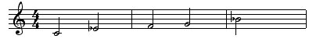
1.5 1 1 1.5

תווים כחולים" (Blue Notes)-תוספת מקובלת לסולמות הפנטטוניים בסגנונות בלוז, ג'אז ורוק היא הבלו נוט- תווים שמוסיפים "פלפל" לסולם הפנטטוני. בסולם פנטטוני מינורי יהיה הבלו-נוט ב- b5 (דרגה חמישית מונמכת). כלומר למשל לה מינור בלוז יהיה: לה, דו , רה, מי במול , מי , סול.
בסולם המינורי התו הכחול הוא בעצם טריטון מהתו הראשון בסולם. לכן אפשר להכניס לקטע דיסוננסים חזקים על אף המרווחים הרחבים. בסולם הפנטטוני המז'ורי הבלו-נוט יהיה ב-b3 (דרגה שלישית מונמכת). כלומר למשל בסי במול מז'ור בלוז יתקבל: סי במול , דו , רה במול , רה ,פה ,סול
פנטטוניקה ניטראלית- מבוססת על הסולם המינורי כאשר מושמטים ממנו הדרגות השלישית והשישית. גם במוזיקה סינית ויפנית ישנה פנטטוניקה המבוססת על החסרת הדרגות השלישית והשביעית בסולם המז'ורי.
18. סולם דיאטוני
סולם דיאטוני - שם זה מקיף את הסולמות בני שבעת שמות היסוד העוקבים אשר המרווחים בינהם הם של סקונדה גדולה וקטנה. כל צליל מוזכר בשמו פעם אחת בלבד. הסולמות המז'וריים והמינוריים נכללים בקבוצת הסולמות הדיאטונים אך בסדר תבנית שונה . קבוצה זו קשורה בשיטה הטונאלית שבה כל הצלילים נמשכים לצליל אחד שהוא המרכז הטונאלי או הטוניקה שסימנו T.
צליל הטוניקה – הנו הצליל הראשון בסולם הדיאטוני.
צליל מוביל – הנו הצליל אשר מוביל לצליל הטוניקה.
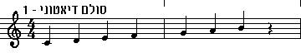
סולם דיאטוני -הוא סולם המשתמש רק בחלק מהתווים האפשריים במוזיקה המערבית (ב-7 מתוך ה- 12), ובנוי על פי תבנית מסוימת של מרווחים. הסולם הדיאטוני מוגבל בתחום האוקטבה, כולל 7 שמות יסוד שונים, ומכיל 5 טונים שלמים ושני חצאי טונים.(קלידים לבנים בלבד) הסולמות המז'וריים והמינוריים, והמודוסים השונים, שייכים כולם למשפחת הסולמות הדיאטוניים.
הנבל –הנו כלי דיאטוני (כלומר, 7 הצלילים בו הינם 7 צלילי היסוד . הנמכה או הגבהה נעשית באמצעות הפדאל.
19. סולמות מקבילים
סולמות מקבילים הם סולמות מזוריים ומינוריים שיש בהם מספר שווה של דיאזים או במולים ליד המפתח. סימני המפתח זהים..
לדוגמא סולם F minor מקביל לסולם Ab major. (בשני הסולמות קיימים 4 במולים ליד המפתח).

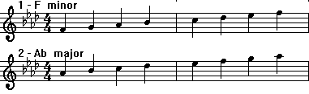
כלומר, לכל סולם מז'ורי יש סולם מינורי שמקביל לו ואשר נמצא טרצה קטנה מתחתיו.
לדוגמא-הסולם המקביל של פה מינור הנו לה במול מז'ור ( המרחק מהצליל F לצליל Ab הנו מרחק של טרצה קטנה מתחתיו). או לחילופין-ניתן לומר כי לכל סולם מינורי יש סולם מז'ורי שמקביל לו ואשר נמצא טרצה קטנה מעליו.
לדוגמא -הסולם המקביל של רה מינור הנו פה מז'ור ( המרחק מהצליל D לצליל F הנו מרחק של טרצה קטנה מעליו).
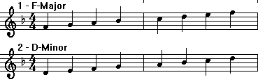
20. טבלה - סולמות מקבילים
להלן טבלה המתארת את סוגי הסולמות המקבילים:
מז'ור מול מינור וכן את סימני ההיתק בכל סוג סולם מקביל.

סולם מז'ור | סולם מינור | סימני ההיתק בסולם  (דיאז) | סולם מז'ור | סולם מינור | סימני ההיתק בסולם  (במול)
C - major | A - minor | 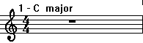 | C - major | A - minor | 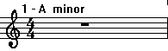
G - major | E - minor | 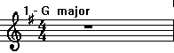 | F - major | D - minor | 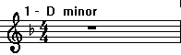
D - major | B - minor | 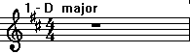 | Bb - major | G - minor | 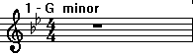
A - major | F# - minor | 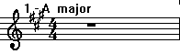 | Eb - major | C - minor | 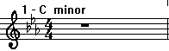
E - major | C# - minor | 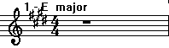 | Ab - major | F - minor | 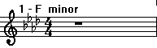
B - major | G# - minor | 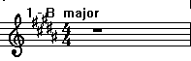 | Db- major | Bb - minor | 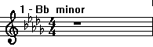
F# - major | D# - minor | 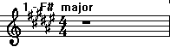 | Gb - major | Eb - minor | 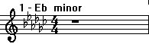
C# - major | A# - minor | 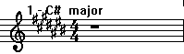 | Cb - major | Ab - minor | 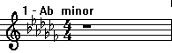
הערה- יש לציין כי סימני ההיתק בסולם יכולים להופיע בדיאזים או בבמולים , אין אפשרות לשתף את שני סימני ההיתק בסולם.
21. טון - במוזיקה
במוזיקה, טון הוא מרווח קבוע בין שני צלילים, כמו למשל המרווח בין הצליל דו, לצליל רה.
מרווח זה הינו כפול מהמרווח הקרוי "חצי טון", שהוא מרווח קבוע בין כל אחד מ-12 צלילי האוקטבה, כמו למשל המרווח בין הצליל דו, לצליל דו דיאז, או המרווח בין דו דיאז לצליל-רה. במילים אחרות, במוזיקה המערבית כל צליל גבוה/נמוך מהצליל הסמוך לו בחצי טון.
מבחינה פיזיקלית, כל צליל גבוה/נמוך בתדירותו מהצליל הסמוך אליו פי שורש 12 של שתיים.
כלומר: תוספת של חצי טון (כמו מ-סי ל-דו) = הכפלה בשורש 12 של 2.
תוספת של טון (כמו מ-דו ל-רה) = הכפלה בשורש 6 של 2.
טון- הנו למעשה תדירות גובה הצליל אשר נמדדת ביחידה הנקראת הרץ Hz .
קילוהרץ- אלף הרץ, (סימון: KHz) אלף מחזורים לשנייה, אלף סיבובים לשנייה, יחידת תדר
הרץ-- הרץ (סימון: Hz) הוא יחידת מידה לתדירות במערכת היחידות הבינלאומית. היא נקראת על שמו של
הפיזיקאי הגרמני היינריך רודולף הרץ אשר תרם רבות למדע בתחום האלקטרומגנטיות.
טון מוזיקלי - הנו חישוב סופי של 1000 מחזורים/סיבובים לשנייה אשר עובר התדר מאז היווצרותו
ועד סיומו.

22. סולם טונלי
זהו הסולם המשמש למעשה את המוזיקה המערבית האירופאית , סולם זה מבוסס על 12 צלילים במרווחים של חצי טון האחד מהשני..

23. סולם מיקרו טונלי
בניגוד למוזיקה מערבית אירופאית , תרבויות שונות בעולם פיתחו סוגים שונים של מרווחים, אשר ברב מהמקרים לא מתחלקים לחצאי הטונים המאפיינים את הסולם של המוזיקה המערבית. מרווח זה מכונה מרווח מיקרו טונלי.
במוזיקה ההודית, למשל, קיים מרווח הידוע כ- רגא והוא שקול לקצת יותר מרבע טון.

במוזיקה הערבית, למשל, קיים מרווח המכונה מקאם והוא שקול לרבע טון.
סימני היתק של רבעי טונים על פי מילדרד קופר. (משמאל לימין):

במול וחצי ; במול ; חצי במול דיאז וחצי ; דיאז ; חצי דיאז
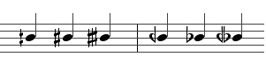
3/4 טון ; חצי טון ; רבע טון 3/4 טון ; חצי טון ; רבע טון

סימנים אלו מאפשרים לכתוב מוזיקה הכוללת מרווחים של טון, חצי טון, רבע טון ושלושת רבעי טון . הסימנים חצי דיאז וחצי במול מורים על הגבהה או הנמכה של צליל ברבע טון והסימנים דיאז וחצי ובמול וחצי מורים על הגבהה או הנמכה של צליל בשלושת רבעי הטון. ישנן שיטות המאפשרות תיווי של מרווחים הכוללים אף שליש או שני שליש טון.

24. מעבר בין סולמות
המעבר בין הסולמות יתכן ב-חמש אפשרויות :
- כאשר מתבקשים לבצע מעבר מסולם מז'ורי לסולם מינורי זהה. (מעבר זה יש לבצע ע"י שינוי בסימני הסולם ושינוי צליל הטרצה מהטוניקה. יש לשים לב שבשינוי זה צליל הטוניקה זהה).
- כאשר מבקשים לבצע מעבר מסולם מינורי לסולם מז'ורי זהה. (מעבר זה יש לבצע ע"י שינוי בסימני הסולם ושינוי צליל הטרצה מהטוניקה. יש לשים לב שבשינוי זה צליל הטוניקה זהה).
- כאשר רוצים לבצע מעבר בין סולמות מקבילים. (מעבר זה יש לבצע ע"י שינוי בסימני הסולם ושינוי צליל הטרצה מהטוניקה. . יש לשים לב שבשינוי זה צליל הטוניקה שונה).
- כאשר מתבקשים לבצע מעבר מסולם מז'ורי לסולם מינורי אחר. (מעבר זה יש לבצע ע"י שינוי בסימני הסולם ושינוי צליל הטרצה מהטוניקה. . יש לשים לב שבשינוי זה צליל הטוניקה שונה).
- כאשר מבקשים לבצע מעבר מסולם מינורי לסולם מז'ורי אחר. (מעבר זה יש לבצע ע"י שינוי בסימני הסולם ושינוי צליל הטרצה מהטוניקה. . יש לשים לב שבשינוי זה צליל הטוניקה שונה).

25. צירופי סולמות
לכל סולם מז'ורי יש סולם מקביל במינור אשר נמצא טרצה קטנה מתחתיו , או לחילופין לכל סולם מינורי יש סולם מקביל במז'ור אשר נמצא טרצה גדולה מעליו. הכוונה לצליל הטוניקה בלבד .
להלן דוגמא שבה צורפו שני סולמות שונים סולם דו מז'ור יחד עם סולם לה מינור. ניתן לראות כי סולם דו מז'ור נמצא טרצה קטנה מעל סולם לה מינור,או לחילופין, סולם לה מינור נמצא טרצה קטנה מתחת לסולם דו מז'ור. שני הסולמות יחד מהווים מרווח הרמוני. .
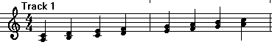
כמו כן, ניתן כמובן לבצע צירוף של טטראקורדים : טטראקורד הבנוי מ-קוים או טטראקורד הבנוי מ-בינות בכל סדר שהוא בהתאם לדוגמא שלהלן: יש לשים לב בבנייה מסוג זה למרווח הטרצה הקטנה ,הקוורטה, או הקוינטה
במרווח הטרצה:
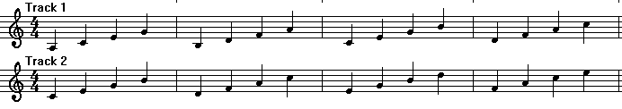
במרווח הקוורטה או הקווינטה
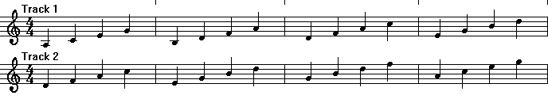
26. טטרה-קורד
tetracord- המילה טטראקורד הינה מיונית עתיקה , והיא מכילה למעשה שתי מילים : המילה טטרא הינה ארבע ביונית והמילה קורד הינה מיתר ביונית .
הטטרה-קורד הנו שורה עולה או יורדת של 4 צלילים סמוכים בעלי שמות יסוד שונים בתחום הקוורטה . להלן סוגי הטטראקורדים השונים הבנויים ממספר המודוסים הקיימים:

שם  טטראקורד | טטראקורד-עליון | טטראקורד-תחתון
יוני | 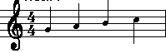 | 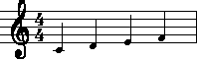
דורי | 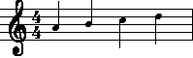 | 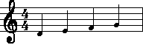
פריגי | 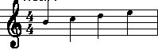 | 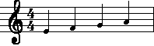
לידי | 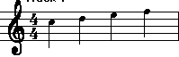 | 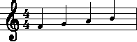
מיקסולידי | 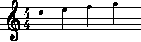
איאולי | 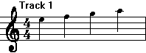
לוקרי | 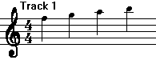

הסולם בנוי למעשה משני טטראקורדים תחתון ועליון,
לדוגמא:הסולם המז'ורי – בנוי משני טטראקורד יוני תחתון ויוני עליון.
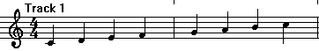

27. זיהוי סוג הסולם על-פי תווים – עם סימני הסולם
כיצד מזהים בתווים האם מדובר בסולם דו מז'ור או בסולם לה מינור? הולכים לסוף היצירה בשורת הבס או בשורת סוף המנגינה .. אם צליל אחרון זה הנו דו אזי היצירה כתובה בדו מז'ור באם הצליל האחרון מסתיים ב-לה אזי היצירה כתובה ב-לה מינור. כמו כן ניתן לזהות את סוג הסולם בהתאם למרווח שבין צליל הטוניקה למרווח הטרצה אם גדול דו מז'ור ואם קטן לה מינור.
(הערה: יתכן מצב שבסולם מז'ור יופיע קטע מינורי, בסולם המינורי אין טון מוביל הטון השביעי שמוביל בחצי טון אל הטוניקה , כי המרווח בין הטון השביעי לשמיני בסולם מינורי הנו מרווח של טון שלם.על מנת שבסולם המינורי יווצר טון מביל מגביהים באופן מלאכותי את הצליל השביעי בחצי טון. הגבהה מלכותית זו מפיקה את המינור ההרמוני. ואלו הגבהה של הצליל השישי והשביעי גורמת להפקתו של סולם מינור מלודי).

28. זיהוי סוג הסולם על-פי תווים – ללא סימני הסולם.
כיצד מזהים על פי התווים את סוג הסולם?
- בודקים את התו האחרון במנגינה. נניח שהתו האחרון הנו סול אזי יתכנו שני מצבים:
מדובר בסול מז'ור או בסול מינור.
- על מנת לדעת אם הסולם מז'ור או מינור- בודקים את המרווח של צליל הדרגה השלישית מול הדרגה
הראשונה: ( פה,מי,רה,דו,סי במול ,לה, סול)
אם המרווח הנו טרצה גדולה – אזי מדובר ב-סול מז'ור.
אם המרווח הנו טרצה קטנה - אזי מדובר בסול מינור.
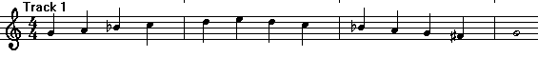
29. זיהוי סוג הסולם על-פי שמיעה
כיצד מזהים על פי שמיעה את סוג הסולם באם הוא מז'ור או מינור?:
- שומעים את המרווח בין הצליל הראשון לצליל השלישי אם הוא מרווח של טרצה גדולה אזי הסולם הנו מז'ורי.
- אם המרווח הוא של טרצה קטנה אזי הסולם הוא מסוג מינור:.
- אם בסולם המינורי אין טון מוביל הרי שמדובר בסולם מינור טבעי.
- אם בסולם המינורי הצליל השביעי מוגבה בחצי טון, אזי הסולם הנו מינור הרמוני.
- אם בסולם המינורי הצליל השביעי והצליל השישי מוגבהים בחצי טון, אזי הסולם הנו מינור מלודי.
(ההבדל בין סולם מז'ורי לסולם מינור מלודי הנו בצליל השלישי בלבד- שינוי של חצי טון).

30. זיהוי סוג הסולם למנגינה
כיצד מזהים על פי התווים אם היצירה כתובה בסולם מז'ור או מינור? ליד המפתח קיים סימן הסולם
- בודקים את סוג הסולם שליד המפתח. נניח שליד המפתח רשום במול בצליל סי אזי יתכנו שני מצבים:
מדובר בפה מז'ור או ברה מינור.
- על מנת לדעת אם הסולם מז'ור או מינור- הולכים לצליל האחרון של המנגינה:
אם הצליל הנו פה – אזי מדובר בפה מז'ור
אם הצליל הנו רה – אזי מדובר ברה מינור.
(במידה ומדובר ביצירה בעלת מספר קולות – בודקים מול הצליל האחרון של הבס).
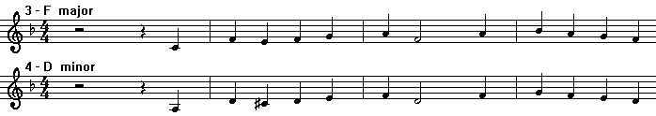

31. זיהוי סימני ההיתק לסולם
כיצד מזהים אלו סימני היתק יש לכל סולם?
  - ניתן לפנות לטבלה שבסעיף 7
  - ניתן להשתמש בשיטה של מעגל הקוינטות
  - ניתן להשתמש בתוכנת Encore

